Государственное бюджетное профессиональное образовательное учреждение

«Нижегородский радиотехнический колледж»

МДК 11.01 Технология разработки и защиты баз данных.

ОТЧЁТ

по практической работе.

Тема «**Типы данных в СУБД PostgreSQL**»

Выполнил: Проверил: обучающийся группы 2ИСиП-19-1 Преподаватель Мамонов антон Гутянская Е.М.

Нижний Новгород

2021 г.

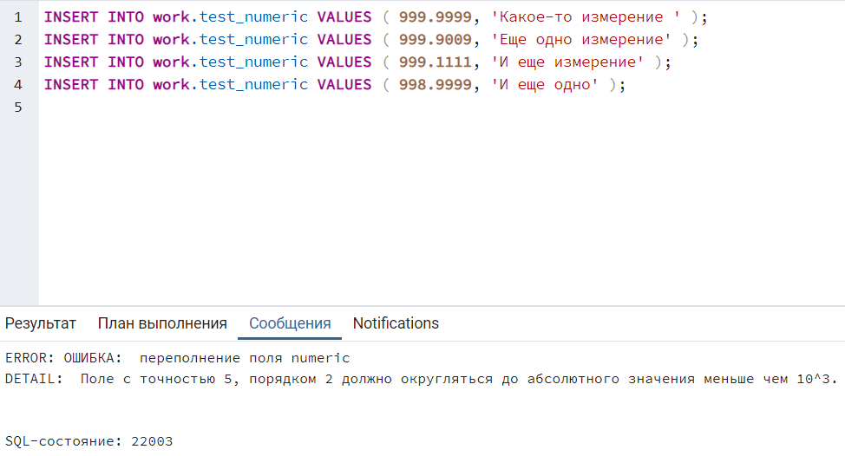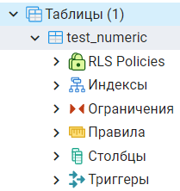Задание 1.

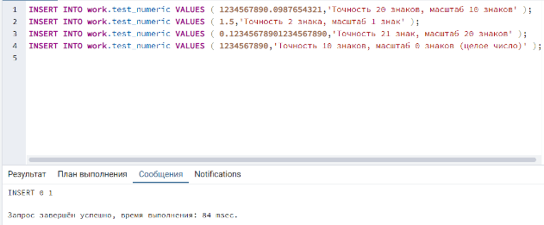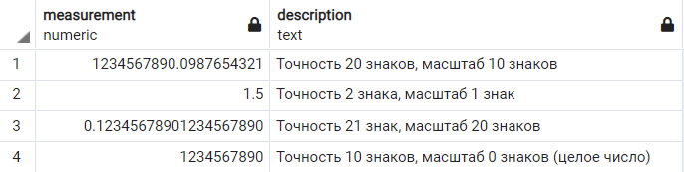Задание 2. Я удалил старую таблицу и создал новую. Теперь пробуем запросы.

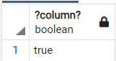Задание 3.

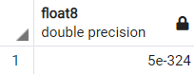Задание 4. При сравнении false, так как значения одинаковые

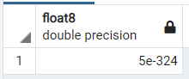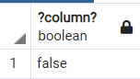

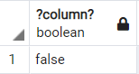Задание 5. При сравнении с наибольшим значением - true. При сравнении с наименьшим значением – false

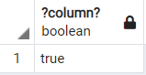

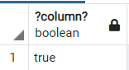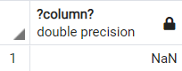Задание 6.

Задание 7.

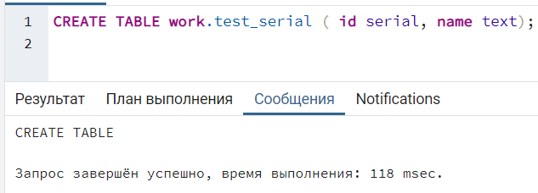

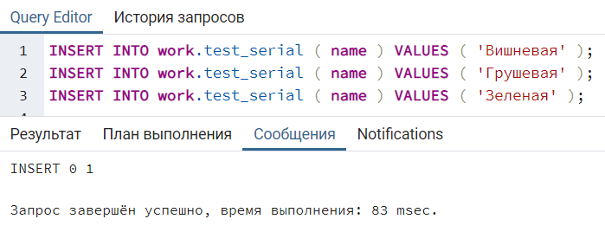

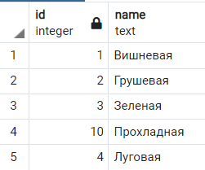

Заполняем новые значения, при этом вводя id вручную или не заполняя вовсе.

Задание 8. Удаляем старую таблицу. Создаем новую. Заполняем ее новыми значениями. Мы вставили запись с id = 2 и при этом автоматически генерируемое значение остановилось на этом же значении.

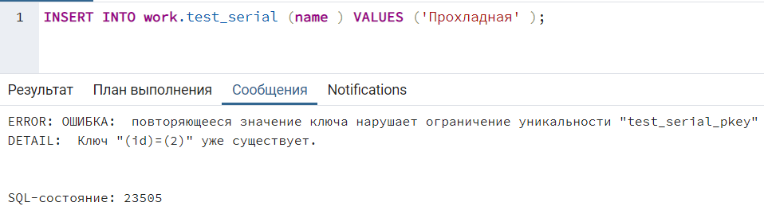

При добавлении значений, а потом удалении их, id занимается. И при добавлении следующих значений их id на один больше.

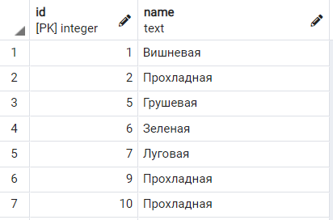

Задание 9. Все даты считаются по Григорианскому календарю.

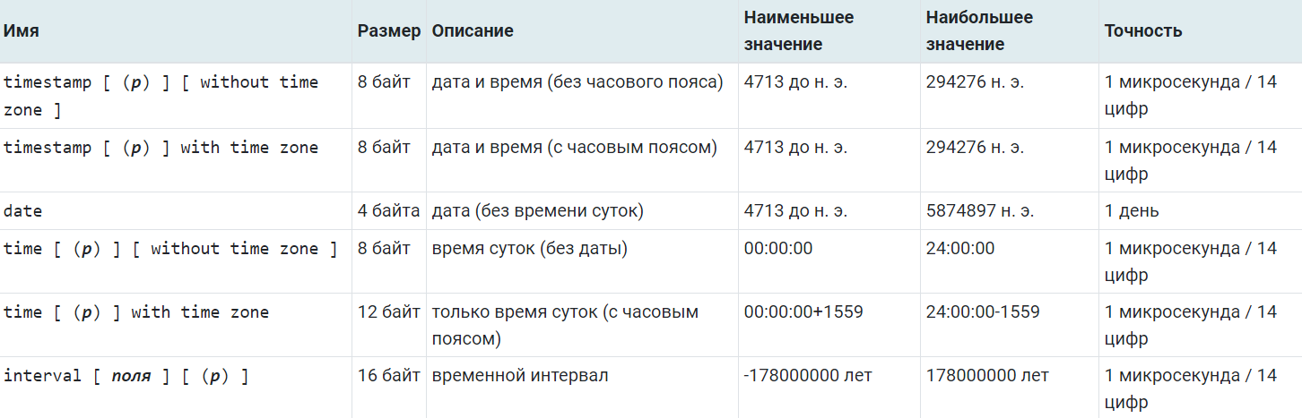Задание 10.

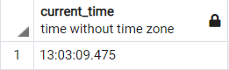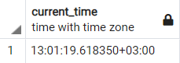Задание 11.

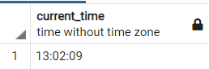

Задание 14.

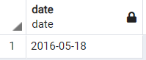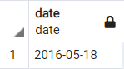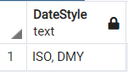

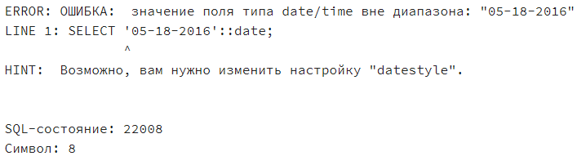

Задание 15.

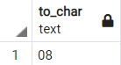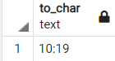Первое значение – минуты, Второе значение – секунды.

Сегодняшняя день

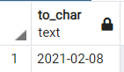Сегодняшняя дата

Задание 16. Ошибка

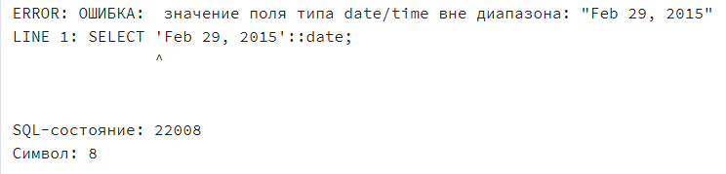

Задание 17. Ошибка

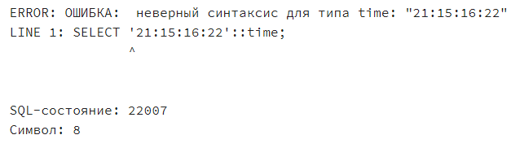

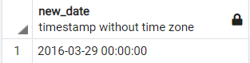Задание 21.

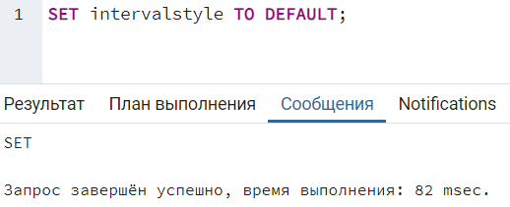Задание 22.

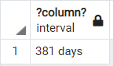Задание 23.

Разница в том, что первый запрос возвращает целочисленное значение, равное количеству дней между датами, а второй запрос возвращает именно интервал в днях, который характеризует разницу между датами.

Задание 24.

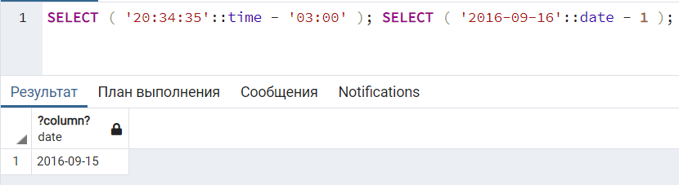

Нужно добавить ’03:00’

Задание 25.

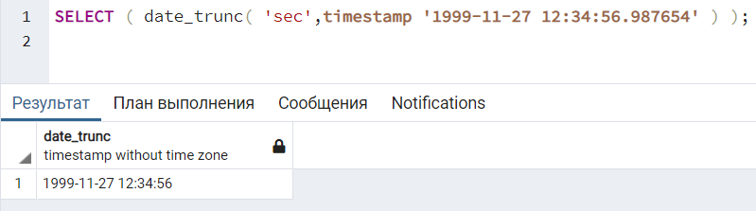

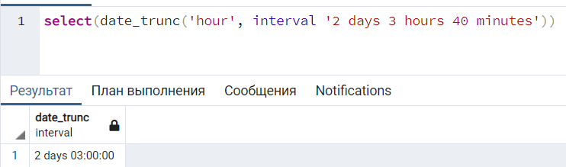Задание 26.

Задание 27.

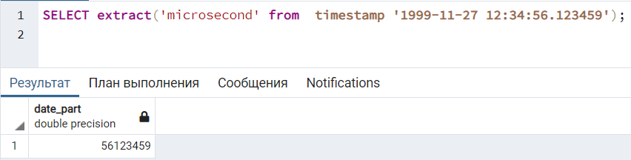

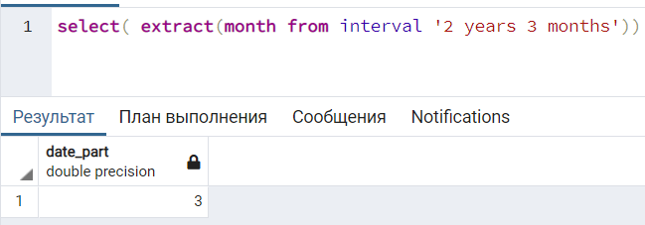Задание 28.

Задание 29.

По очереди вводим запросы. Как видим, результат везде одинаковый, кроме последнего.

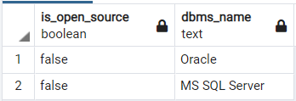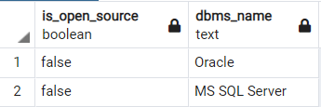

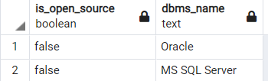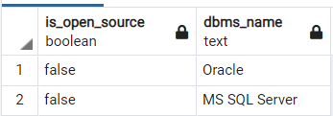

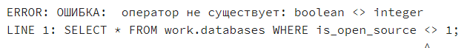

Задание 30. Строки с ошибками:

INSERT INTO work.test_bool VALUES ( yes, 'yes' );

INSERT INTO work.test_bool VALUES ( 1, 'true' );

INSERT INTO work.test_bool VALUES ( 't', truth );

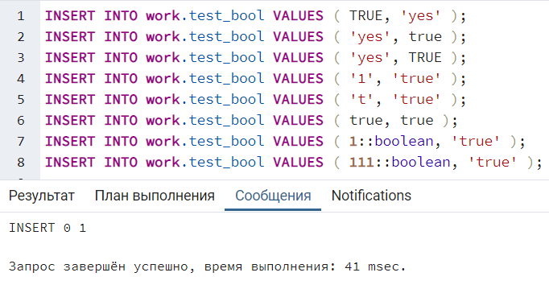Убрав все ошибочные строки, выполняем запрос.

Задание 31.

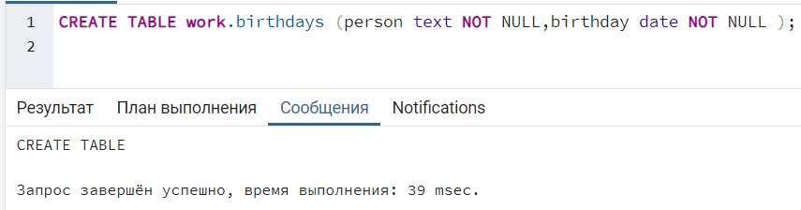

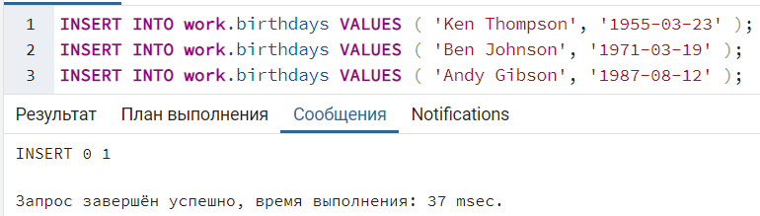

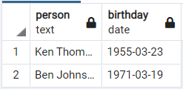

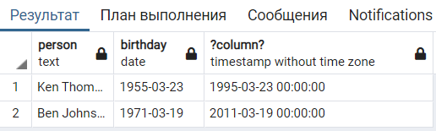

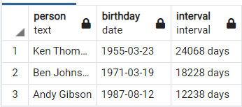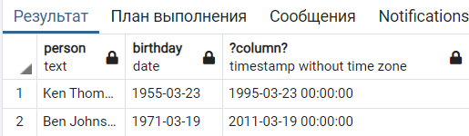

Задание 32.

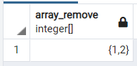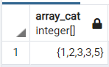

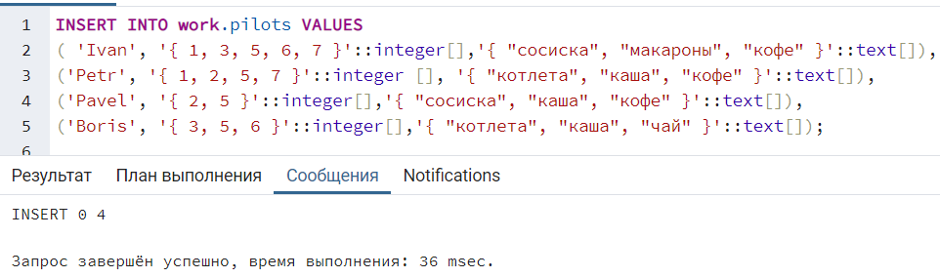Задание 33.

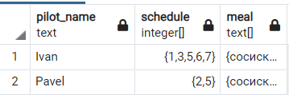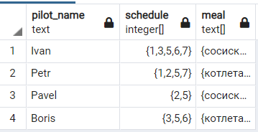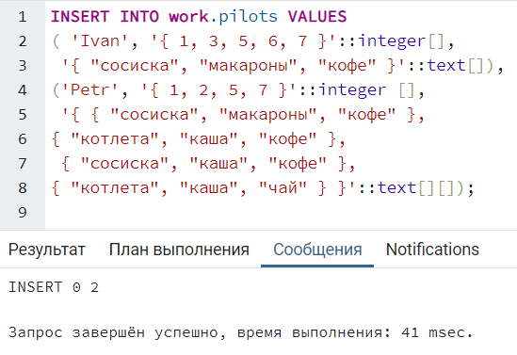

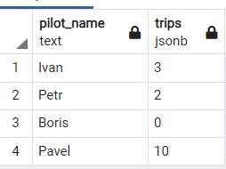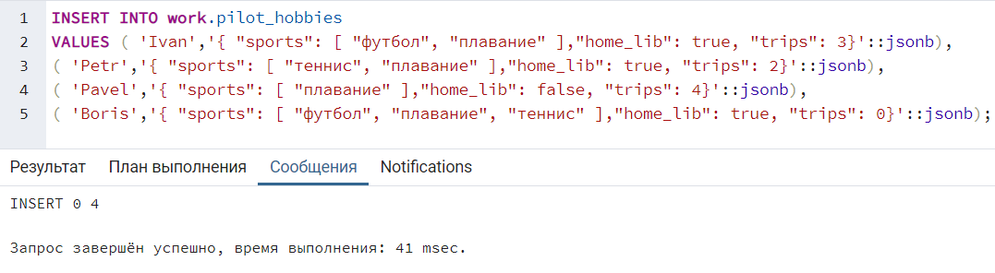Задание 34.

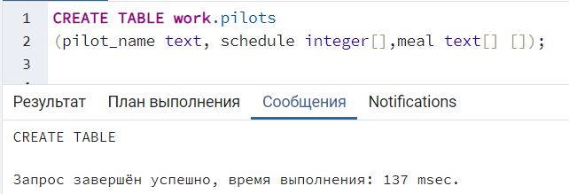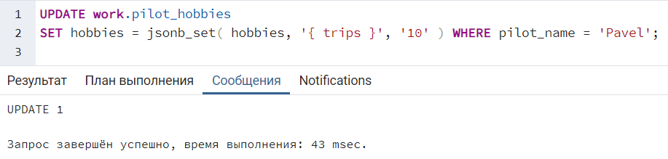

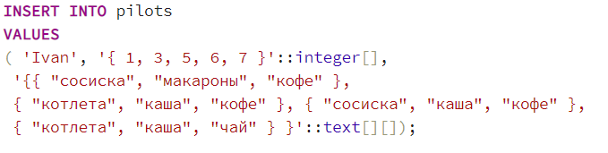

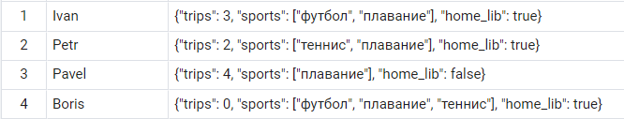Задание 34.

Я создал таблицу и заполнил ее данными

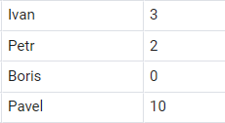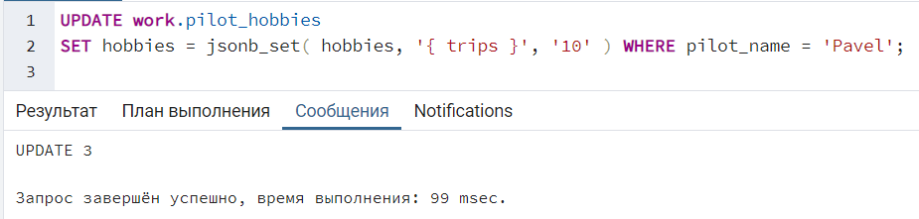

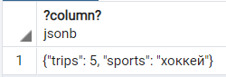Задание 35.

К сожалению, я совсем не понял, как делать задания 36 и 37. Также не смог сделать некоторые дополнительные задания в других номерах. Я не понимаю :с